Жеке жұмыс

Ми және психика
ФИО___________________________________________

- Эмоциялық интеллектті ЭЭГ арқылы зерттеу
- Ми күйлерін биобасқару
- Арнайы менталды техникалар көмегімен сана күйлерін өзіндік реттеу
- Гипноз мидың ерекше күйі ретінде
- Дж.Эдельман теориясындағы «динамикалық орта (динамической сердцевины)» түсігіні
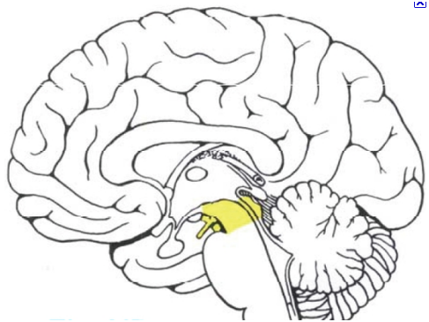
Мына суреттен көрі, есту, ойлау қабілетіне жаупты ми бөліктерін көрсетіңіз және олар зақым келгенде қандай мүшелерге зиянын тигізетінін түсіндіріңіз

Ми және психика
ФИО___________________________________________
- Эмоциялық интеллект теориясы
- Зейіннің психофизиологиясы
- Ментальды қиялды FMRI бойынша зерттеу
- А.Дамасионың сананың нейрофизиологиялық механизмдері туралы пікірі
- Дж.Эдельман және Дж.Тонондің сана теориясы
.
Мына суреттен дене тепе теңдігін, температура, демалу, жалпы организмнің саулығына жауапты ми бөлігін көрсетіңіз. Және әр қайсысының атқаратын ролін анықтаңыз

Ми және психика
ФИО___________________________________________

- Эмоцияны қадағалау үшін қандай әдісті өолдану керекб осы,ан байлансыты қандай зерттеулерді білесіз
- А. Дамасионың FMRI зерттеуі.
- Сананың ойлау процестерімен байланыстыратын теория, олардың «күшті» және «әлсіз» жақтары.
- Гипноздың пайда болу тарихы
- ЭЭГ кері байланыс.

Мына суреттен «Зрительный бугор» атты ми бөлігін көрсетіңіз және онымен байланыста болатын мүшелерді. Олардың әр қайсысы қандай қызмет атқарады.

Ми және психика
ФИО___________________________________________

- Лимбикалық жүйеде қандай ми бөліктері бар, және әрқайсысы қандай роль атқарады
- Гипнозды нейрофизиологиялық зерттеу
- Мидың глобальды картасы
- Жоғарғы психикалық функция жүзеге асуындағы мидың маңдай бөлігінің рөлі туралы Э.Голдберг концепциясы
- А.Дамасионың сананың нейрофизиологиялық механизмдері туралы пікірі.
Мына суреттен ұйқы центрін көрсетіңіз және оның басқа мүшелермен қатынасын, сол мүшелердің әр қайсысының ролін анықтаңыз

Ми және психика
ФИО___________________________________________

- Эмоциялық интеллектті өлшеу әдістері.
- Гипноздың теориясы мен практикасы
- Bernard Baars сана теориясы.
- Зейіннің нейрофизиологиялық теориясы.
- М. Познер және когнитивті функцияларды реттеу механизмдері

Мына суреттен екі жарты шарды бөліп тұратын ми бөлігін көрсетіңізб және оның атқаратын қызметін, зақым келгенде адам миы қандай зардаптарға ұшырайтыны анықтап, сызып көрсетіңіз

